Circuito para a transmissão

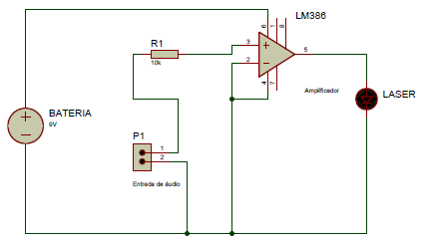

Circuito receptor:

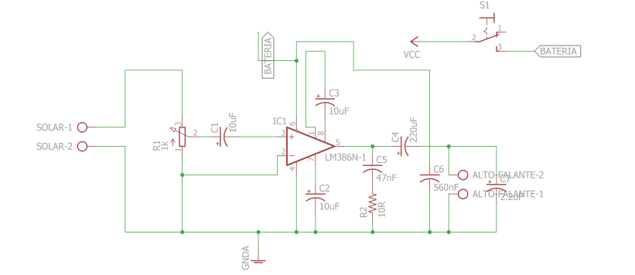

Possivei método para transmissão de texto por Arduino

<https://www.marlonnardi.com/p/comunicacao-entre-arduino-utilizando.html>